Jueves
06
de Mayo

2º de Secundaria
Formación Cívica y Ética

Igualdad ante la ley y democracia

Aprendizaje esperado: Reconoce que la igualdad ante la ley es condición para la construcción de una sociedad justa y equitativa.

Énfasis: Considerar que una sociedad democrática promueve la igualdad ante la ley en la ciudadanía.

¿Qué vamos a aprender?

Identificarás 11 tipos de igualdad, se explicará que un país democrático promueve la igualdad de las personas ante la ley; la cual debe ser incluyente, equitativa e imparcial en su aplicación. También se brindarán ejemplos de prácticas democráticas en las que está presente la igualdad ante la ley.

Ten a la mano tu cuaderno, un lápiz o bolígrafo, para anotar algunas ideas o inquietudes que surjan durante la sesión, así como colores. Si tienes una discapacidad visual, prepara tus hojas leyer, punzón y regleta.

¿Qué hacemos?

La igualdad se puede definir como el trato idéntico entre personas, aunque también hace referencia a la expresión de equivalencia entre dos cantidades.

Como punto de partida, revisarás las siguientes frases que retoman algunas ideas acerca de la igualdad, como valor para la convivencia.

- La libertad es un valor importante para la convivencia, porque te recuerda que todas y todos tienen dignidad y ésta debe respetarse.

- En la convivencia diaria, el valor de igualdad no se respeta cuando se menosprecia o se deja fuera a alguien de tu escuela o comunidad, por alguna característica.

- Una condición para que exista igualdad es respetar las distintas formas de ser, pensar y vivir.

Es importante saber que, dentro de una sociedad, la equidad significa que los recursos, las posibilidades de desarrollo y el poder se distribuyen entre todas las personas, tomando en cuenta sus necesidades y características particulares.

Sólo cuando esto ocurre es posible hablar realmente de igualdad de derechos. Cuando algunas personas o grupos sociales concentran el poder, se benefician de los recursos que las y los demás generan y tienen más posibilidades de desarrollarse, se puede decir que es una sociedad inequitativa, donde sólo unas cuantas personas se ven beneficiadas.

Entonces, con la finalidad de que reflexiones con relación al tema, se te pregunta:

- ¿Qué significa para ti ser iguales ante la ley?
- ¿Opinas que existen grupos que no merecen el derecho a la igualdad ante la ley?

- En este momento de tu vida, ¿te das cuenta de que existen grupos sociales con privilegios?

- ¿Eso te parece justo?

Se hacen estas preguntas, ya que hay sectores de la sociedad que aún piensan que algunas personas no merecen ser tratadas como tal y, mucho menos, merecen ser tratadas con igualdad; argumentan que no todas las personas tienen los mismos derechos.

Este comportamiento afecta a las y los demás, es un peligro para la paz, la economía, el bienestar y el desarrollo de la sociedad. Hay quien considera que solamente quienes cumplen con determinadas características parecidas a las que tienen los grupos con privilegios tendrán derecho de pertenecer o de verse favorecidas por las leyes.

En esta sesión se contará con la colaboración del licenciado Germán Bautista, especialista en derechos humanos, quien apoyará en dar una explicación sobre la importancia de la democracia para garantizar que todas las personas sean iguales ante la ley.

Pon atención lo que dice, ya que te dará elementos clave para entender el tema, y responderá a la pregunta: ¿de qué manera un país democrático promueve que todas las personas sean iguales ante la ley?

Revisa el siguiente video.

- FCE_B3_PG2_SEM32_VIDEOS 1_GERMAN.
Revisa del tiempo 00:05 al 01:19.
https://youtu.be/wY1JnSYswdg

Como observaste, es importante reconocer que la igualdad ante la ley no sólo debe promoverse, también debe garantizarse, lo cual será una condición para construir una sociedad equitativa y justa.

Por eso es muy importante que tú observes tu entorno y te des cuenta de que la desigualdad afecta las posibilidades de vivir con dignidad y sin discriminación. Debes asumir que el pleno cumplimiento de la igualdad ante la ley es responsabilidad de la sociedad y del gobierno.

Es importante recordar que todas las personas son dignas, merecen respeto y que en una sociedad democrática deben ser reconocidas y valoradas.

Se te invita a revisar el siguiente video que te habla de la importancia de vivir en democracia y aplicar las leyes por igual.

- Los desafíos de los servidores públicos en la aplicación de la ley.
https://www.youtube.com/watch?v=oHjrPt1ULh8
Revisa del tiempo 00:59 al 01:31.

Como observaste, la democracia obliga a adoptar una cultura cívica o de legalidad, ya que, por ejemplo, para construir paz con justicia, se requiere que quienes integran la sociedad cuenten con las mismas oportunidades para desarrollarse, tengan protección por las leyes, cero privilegios y puedan ejercer sus derechos sin discriminación.

Esto se relaciona con los principios fundamentales para la vida democrática, que son la imparcialidad y la igualdad ante la ley.

Al respecto, es importante señalar que existen dos concepciones distintas en términos de igualdad; una es la formal o de contexto normativo y la otra real o práctica y que la aspiración en una sociedad democrática es que se logren ambas y se lleven a cabo en el mismo tiempo.

A continuación, revisa en voz de las y los adolescentes de la sección La voz de la juventud, 4 tipos de igualdad ante la ley que se fundamentan en la existencia y respeto al trato imparcial y justo que se debe dar a toda la población.
Como has revisado, para una sociedad democrática esto es una condición necesaria.

- Audio 1.
https://aprendeencasa.sep.gob.mx/multimedia/RSC/Audio/202104/202104-RSC-9d9sRDUngI-3.Audio1.mp3 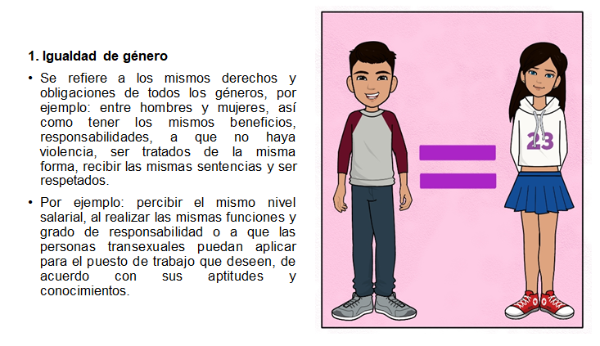

- Audio 2.
https://aprendeencasa.sep.gob.mx/multimedia/RSC/Audio/202104/202104-RSC-ipKgP53JYF-4.Audio2.mp3
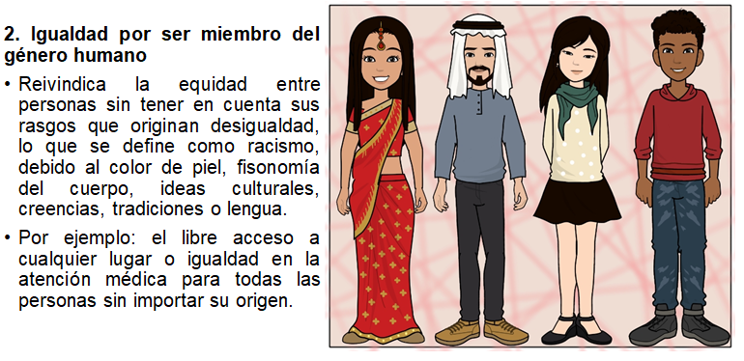

- Audio 3.
https://aprendeencasa.sep.gob.mx/multimedia/RSC/Audio/202104/202104-RSC-Ghhzwy5K36-5.Audio3.mp3
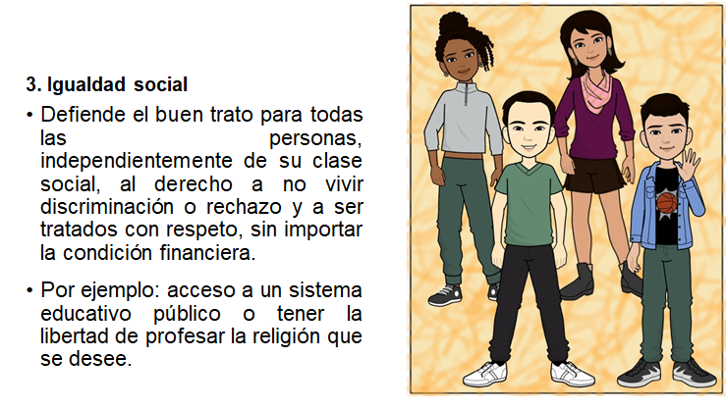

- Audio 4.
https://aprendeencasa.sep.gob.mx/multimedia/RSC/Audio/202104/202104-RSC-0QVPbV2kWB-6.Audio4.mp3
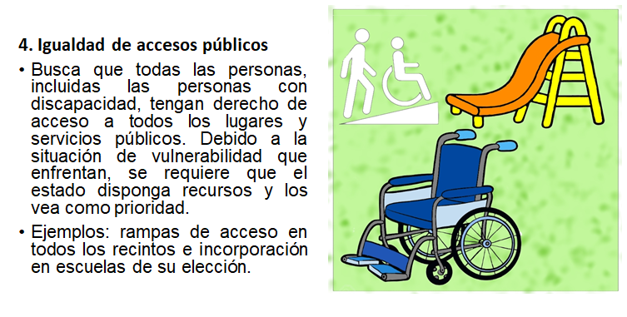

Como viste la igualdad de género, igualdad por ser miembro del género humano, igualdad social e igualdad de accesos públicos, así como las otras que se enunciarán más adelante, son formas necesarias y urgentes a aplicarse y mantenerse en una sociedad democrática, entendida como dice el Artículo 3º de la Constitución Política, no sólo como una estructura jurídica y un régimen político, sino como un sistema de vida fundado en el constante mejoramiento económico, social y cultural del pueblo.

Al respecto, el Lic. Germán responde la pregunta ¿de qué manera un país democrático es incluyente y equitativo en la aplicación de la igualdad ante la ley?

Observa en el siguiente video, la importancia de ello.

- FCE_B3_PG2_SEM32_VIDEOS 2_GERMAN.
Revisa del tiempo 01:24 al 03:26.
https://youtu.be/JML7EmkafZc

Como observaste, además de la revisión del concepto de democracia, el abogado habla de la importancia del reconocimiento de las diferencias y sus características, y que un país democrático debe dar atención específica a la igualdad, otorgando tratos justos y apoyos necesarios para la plena participación de las personas, recordándote que la inclusión requiere de la capacidad de reconocer la diversidad y hacer lo necesario para que todas las personas participen, aprendan en igualdad de circunstancias y tengan las mismas oportunidades que el resto de la población.

Se entiende, entonces, que en un sistema democrático debe florecer de manera plena el derecho a la no discriminación, lo que mejorará la economía, la sociedad y la cultura de un Estado; implica asumir valores como la solidaridad, el respeto a la diversidad y la empatía para eliminar desigualdades y barreras que no favorecen los derechos de todas las personas.

A continuación, se enunciarán otros 4 tipos de igualdad con sus respectivos ejemplos, los cuales, de la misma manera que los anteriores, se clasifican dependiendo del contexto de vida de las personas que se busca equilibrar.

- Audio 5.
https://aprendeencasa.sep.gob.mx/multimedia/RSC/Audio/202104/202104-RSC-GKWrZGnicr-8.Audio5.mp3
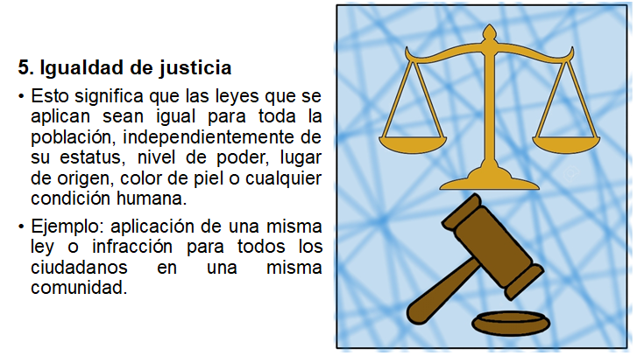
- Audio 6.
https://aprendeencasa.sep.gob.mx/multimedia/RSC/Audio/202104/202104-RSC-lcyctgamFt-9.Audio6.mp3
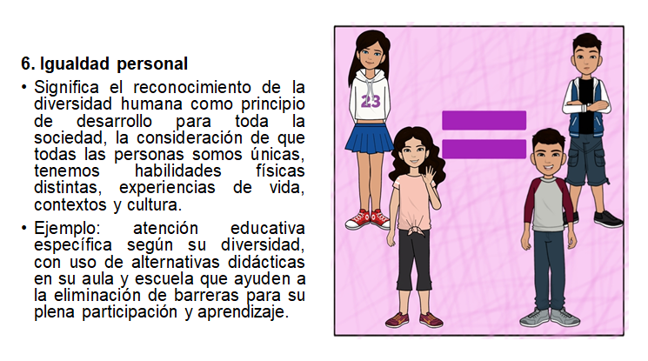

- Audio 7.
https://aprendeencasa.sep.gob.mx/multimedia/RSC/Audio/202104/202104-RSC-YavL4b0nhm-10.Audio7.mp3
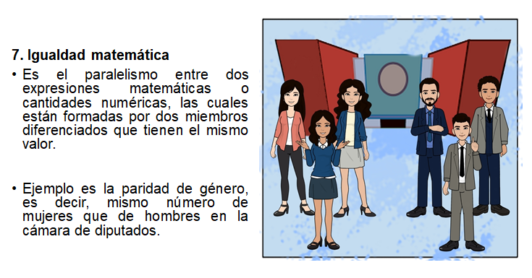
- Audio 8.
https://aprendeencasa.sep.gob.mx/multimedia/RSC/Audio/202104/202104-RSC-6CtiglHFzh-11.Audio8.mp3
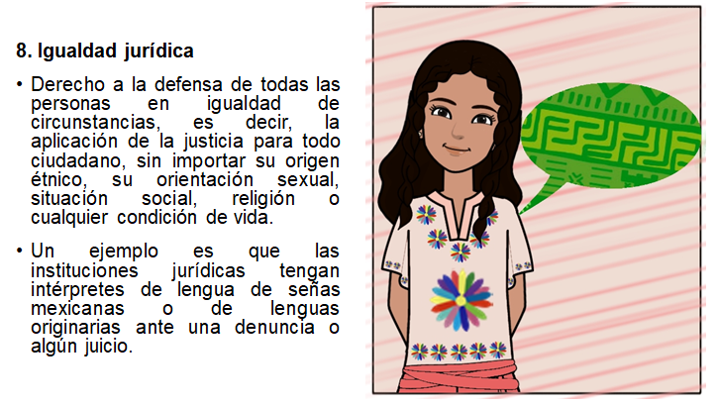

La igualdad de justicia, personal, matemática y jurídica que acabas de revisar, clarifican que, la igualdad ante la ley, es el principio que reconoce que todas las personas deben ser tratadas de la misma manera y de forma imparcial, lo que se conoce como: principio de isonomía o igualdad ante la ley, lo que implica que estén sujetas a las mismas leyes de justicia, también conocido como: principio de debido proceso, lo que reconoce la equiparación igualitaria de todas las ciudadanas y ciudadanos en derechos civiles y políticos. Revisa tres formas más de igualdad con ejemplos de prácticas democráticas en las que está presente la igualdad ante la ley.

- Audio 9.
https://aprendeencasa.sep.gob.mx/multimedia/RSC/Audio/202104/202104-RSC-QR5rfzmXFs-12.Audio9.mp3
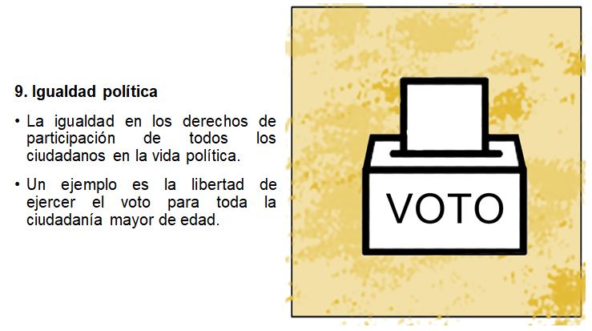
- Audio 10.
https://aprendeencasa.sep.gob.mx/multimedia/RSC/Audio/202104/202104-RSC-FKMdMbiv19-13.Audio10.mp3
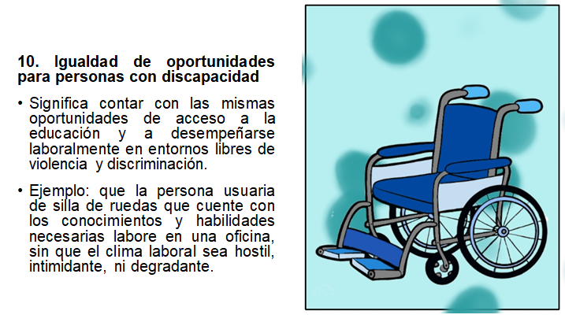

- Audio 11.
https://aprendeencasa.sep.gob.mx/multimedia/RSC/Audio/202104/202104-RSC-GTbTbet8AH-14.Audio11.mp3

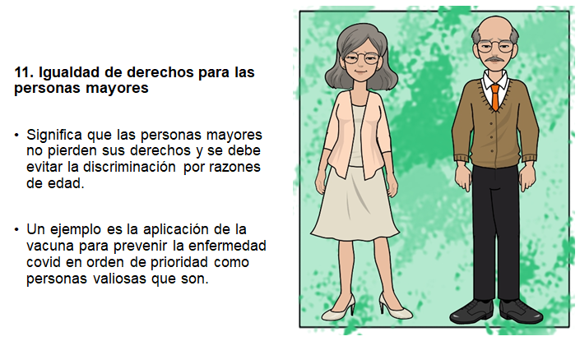

Después de escuchar estas 3 últimas formas, se enlistarán los 11 tipos de igualdad ante la ley para facilitar tus notas en casa:

- Igualdad de género.
- Igualdad por ser miembro del género humano.
- Igualdad social.
- Igualdad de accesos públicos.
- Igualdad de justicia.
- Igualdad personal.
- Igualdad matemática.
- Igualdad jurídica.
- Igualdad política.
- Igualdad de oportunidades para personas con discapacidad.
- Igualdad de derechos para las personas mayores.

Es importante señalar que, para alcanzar todas las anteriores formas de igualdad, se han dado pasos hacia la plena igualdad, pero el camino que queda por recorrer aún es largo y difícil, pues depende a la vez de factores, sociales, económicos y culturales, y es responsabilidad de la sociedad y de todos los niveles de gobierno, realizar acciones que faciliten su práctica; sin embargo, muchas veces es necesario iniciar con lo primero, que es identificar los propios requerimientos en función de la identidad que se tiene.

Ahora se realizará una recapitulación de lo revisado el día de hoy.

En la sesión identificaste 11 tipos de igualdad ante la ley, revisaste su vínculo con la equidad, con la justicia, y se mencionaron algunos ejemplos de cómo se llevan a la práctica.

Revisaste que un país democrático, se promueve que todas las personas sean iguales ante la ley y que la igualdad está vinculada estrechamente con el principio de imparcialidad y con la inclusión.

Se te invita a que consultes tu libro de texto para informarte más sobre el tema.

Recuerda que, una forma de iniciar un proceso de transformación de un país democrático, puede darse a partir del reconocimiento de tu propia identidad, tus requerimientos de igualdad y tus derechos.

Para lograr la igualdad ante la ley, es indispensable estar alerta a la manera en cómo se distribuyen las oportunidades y las posibilidades para el ejercicio de los derechos; por lo tanto, debes hacer lo que te corresponde como parte de la sociedad para exigir sin violencia lo necesario para que no exista discriminación.

El Reto de Hoy:

El reto del día de hoy, consiste en que: con relación a la identidad que tienes, la describirás brevemente, te dibujarás y contestarás las siguientes preguntas:

- ¿Qué tipos de igualdad ante la ley necesitas para ejercer tu derecho a ser incluida o incluido socialmente? y ¿por qué?

Un ejemplo es el siguiente:

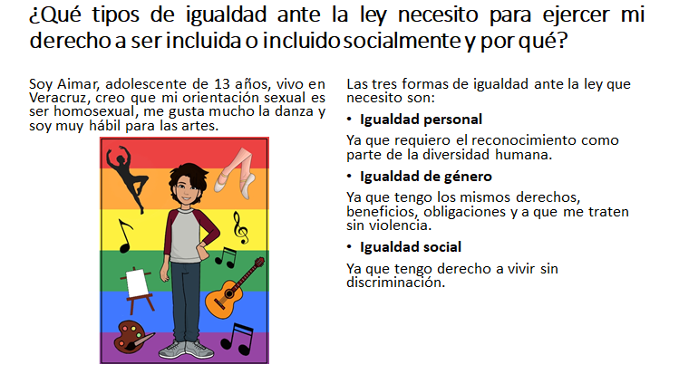

¡Buen trabajo!

Gracias por tu esfuerzo.
Para saber más:
Lecturas
https://libros.conaliteg.gob.mx/secundaria.html

